

المملكة العربية السعودية
وزارة التعليم
مدرسة /

الحصة  اليوم | الأولى | الثانية | الثالثة | الرابعة | الخامسة | السادسة | السابعة

الأحد

الاثنين

الثلاثاء

الأربعاء

الخميس

الأهداف العامة للمرحلة الابتدائية
- تعهد العقيدة الإسلامية الصحيحة في نفس الطفل ورعايته بتربية إسلامية متكاملة، في خلقه، وجسمه، وعـقله، ولغـتـه وانتمائه إلى أمة الإسلام.
- تدريبه على إقامة الصلاة، وأخذه بآداب السلوك والفضائل.
- تنمية المهارات الأساسية المختلفة وخاصة المهارة اللغوية، والمهارة العددية، والمهارات الحركية.
- تزويده بالقدر المناسب من المعلومات في مختلف الموضوعات.
- تعريفه بنعم الله عليه في نفسه، وفي بيئته الاجتماعية والجغرافية، ليحسن استخدام النعم وينفع نفسه وبيئته.
- تربية ذوقه البديعي، وتعهد نشاطه الإبتكاري وتنمية تقدير العمل اليدوي لديه.
تنمية وعيه ليدرك ما عليه من الواجبات وما له من الحقوق في حدود سنه وخصائص المرحــلة التي يمر بها وغــرس حب وطنه والإخلاص لولاة أمره.
- توليد الرغبة لديه في الازدياد من العلم النافع والعمل الصالح وتدريبه على الاستفادة من أوقات فراغه.
- إعداد الطالبة لما يلي هذه المرحلة من مراحل حياتها.

الأهداف العامة لمادة العلوم للمرحلة الابتدائية

أن يتجه تدريس العلوم بجيلنا الناشئ اتجاهاً سليمًا قائماً على الإيمان بالله . وان تستمر تطبيقاته وفق أحكام الدين الذي هو الحقيقة الجوهرية للانقياد التام لله.

تنمية العقيدة في نفس الطالبة وترسيخ الإيمان في قلبه عن طريق توجيهه لمشاهدة ما في هذا الكون الفسيح من عظيم وعجيب صنع الخالق وملاحظة الدقة الرائعة في الأشياء .

تدريب الطالبة على الاستقراء والاستنتاج والبحث بمنطقٍ سليم واستدلالٍ قديم والقيام بالتجارب العلمية ودراسة العلوم النظرية والتطبيقية مسترشداً بأوامر المولى عز وجل وتعاليمه .

تدريب الطالبة على منا قشة الأمور والبحث عن الأسباب وتمحيص ما يسمعه وما يراه وما يفكر فيه ليصل إلى الحق الخالص من شوائب أخطار النقصان.

تعويد الطالبة علي التجرد العلمي الذي يدعوا إليه الإسلام بعيداً عن الهوى والتحيز ليحفظ للعلماء حسنهم وفضلهم.

الاستفادة من تدريس العلوم ومنهجها في البحث عن ألوان من التربية الخلقية التي يحرص عليها الإسلام.

الحرص في كل مناسبة على كشف فضل الإسلام ولنأخذ على سبيل المثال عادة التدخين والمخدرات والخمر والمفاسد والأضرار التي تقع بسببها مثل :-
- أضرار في البنية والأنسجة.
- أضرار في العقل والنفس والخلق.
- أضرار في الأسرة.
- أضرار في المجتمع.
ترغيب الطالبة في البحث عن منجزات أجداده وفضائل آبائه .
- إعادة الثقة إلى نفوس المسلمين وإشاعة الأمل بين صفوف شبابهم بأن العلم ليس وقفاً على غيرهم وأن لديهم في الإمكانات العقلية والنبوغ الفكري ما لدى غيرهم .

الصف | المــــادة | المـوضـوع | اليـوم | الأحد | الاثنين | الثلاثاء | الأربعاء | الخميس
الثاني ابتدائي | علوم | الليل والنهار | التاريخ
التمهيد | اذكري ما سبب حدوث الليل والنهار . |  | الوسائـل التعليمية |  | الكتاب المدرسي + السبورة +جهاز حاسب

الأهداف التعليمية | التهيئة | استقصاء والاستكشاف | الشرح والتفسير | إثراء وتوسع
  التاريخ
  الصف
  الحصة
ـ أن تذكر الطالبة ما سبب الليل والنهار ؟  ـ أن توضح الطالبة المقصود بالمحور .  ـ أن تبين الطالبة لماذا تبدو الشمس وكانها تتحرك ؟  ـ أن تشرح الطالبة أهمية تغير الظل .  ـ أن تدرك الطالبة عظمة الله فى خلق الكون . | ـ اذكرى ما سبب حدوث الليل والنهار .  ـ وضحى المقصود بالمحور .  ـ بينى لماذا تبدو الشمس وكانها تتحرك ؟  ـ اشرحى أهمية تغير الظل . | ـ كيف نعرف أن الأرض كروية ؟  أستكشف  ـ لماذا لا نرى الشمس فى اليل ؟  1) أقف على بعد عشر خطوات بمواجهة زميلى .  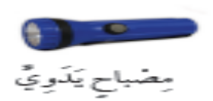  2) أوجه ضوء مصباح يدوى نحو زميلى يمثل المصباح اليدوى الشمس ويمثل زميلى الأرض .  3 ) أتوقع : اطلب الى زميلى أن يدور حول نفسه ببطء أمام الضوء هل سيظل يرى الضوء او المصباح دائما ؟ أجرب ذلك .  4) استنتج : كيف يبين هذا النموذج عدم رؤيتنا الشمس فى الليل ؟  استكشف أكثر :  5) أعمل نموذجا اطلب الى زميلى أن يدور حول نفسه أمام المصباح ثلاث مرات ؟ اجرب ذلك . ماذا يمثل هذا النموذج ؟  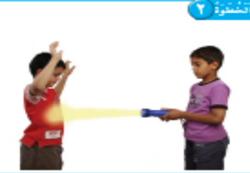 | تدور الأرض حول نفسها باستمرار دورة كاملة كل 24 ساعة ، إننا لا نشعر بذلك ولكن هذا حدث دائما حتى فى هذه اللحظة .  دوران الأرض يسبب الليل والنهار يكون النهار فى جانب الأرض الذى يواجه الشمس وفى الوقت نفسه يكون الليل فى الجانب الأخر من الأرض .  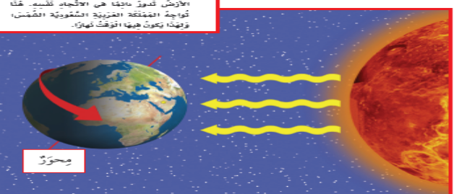  المحور  تدور الأرض حول خط وهمى يسمى المحور وهو يمر بمركز الأرض من الشمال الى الجنوب تدور الأرض دورة كاملة حول محورها كل أربع وعشرين ساعة لذا يتعاقب الليل والنهار كل يوم فما يذهب احدهما حتى ياتى الأخر بإذن الله قال تعالى : " ذلك بأن الله يولج اليل فى النهار ويولج النهار فى اليل وأن الله سميع بصير "  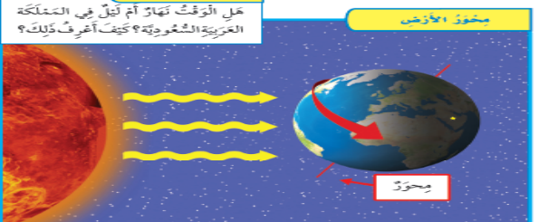  لماذا تبدو الشمس وكأنها تتحرك ؟  نحن نعيش على سطح الأرض والأرض تدور حول الشمس عندما تنظر الى السماء يبدو لنا كأن الشمس تتحرك فى السماء .  ونتيجة لذلك فإن الظلال التى تكونها الشمس للأشياء تبدو مختلفة من وقت لاخر خلال النهار . الظلال الطويلة تغنى أن الشمس منخفضة أكثر من السماء .  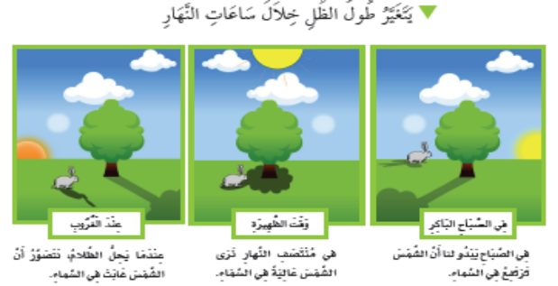  تغير الظل  تغير الظل له أهمية فى حياة الناس فالمسلمون الأوائل كانوا يعرفون به أوقات الصلوات الخمس . إن تغير الظل ايه من آيات الله فى الكون قال تعالى : " آلم تر الى ربك كيف مد الظل ولو شاء لجعله ساكنا .........." | منذ القديم ظن الإنسان أن الليل يخيم على الأرض بشكل كامل، لأنه ظن أن الأرض مسطحة، ثم يخيم النهار على الأرض بشكل كامل أيضاً. ولكن عندما جاء العصر الحديث تبين أن الأرض عبارة عن كرة تدور حول نفسها مما يسبب تعاقب الليل والنهار.  وقد وصل العلماء إلى نتيجة وهي أن الليل يتداخل مع النهار بصورة معقدة جداً، وكذلك يتداخل النهار مع الليل، وبسبب دوران الأرض بسرعة ودوران جميع الأقمار الاصطناعية حولها فإنه يصعب التقاط صورة للأرض تكون فيها ثابتة لدراسة المنطقة التي تفصل الليل عن النهار.  http://dvd4arab.maktoob.com  التقويم
ـ وضحى المقصود بالمحور .

ـ بينى لماذا تبدو الشمس وكانها تتحرك ؟

ـ اشرحى أهمية تغير الظل .

مدرسة المادة / المشرفة التربوية / مديرة المدرسة /

الصف | المــــادة | المـوضـوع | اليـوم | الأحد | الاثنين | الثلاثاء | الأربعاء | الخميس
الثاني ابتدائي | علوم | سبب حدوث الفصول | التاريخ
التمهيد | تعرفي على الفصول الأربعة . |  | الوسائـل التعليمية |  | الكتاب المدرسي + السبورة +جهاز حاسب

الأهداف التعليمية | التهيئة | استقصاء والاستكشاف | الشرح والتفسير | إثراء وتوسع
  التاريخ
  الصف
  الحصة
ـ أن تتعرف الطالبة على الفصول الأربعة .  ـ أن تفرق الطالبة بين الفصول الأربعة .  ـ أن تبين الطالبة المقصود بمدار الأرض .  ج  ـ أن تذكر الطالبة سبب حدوث الفصول الأربعة .  ـ ان تدرك الطالبة نعم الله الجليلة على المخلوقات . | ـ تعرفى على الفصول الأربعة .  ـ فرقى بين الفصول الأربعة .  .  ـ بينى المقصود بمدار الأرض .  ـ اذكرى سبب حدوث الفصول الأربعة | ـ ما الفصل الذى تزهر فيه الورود وتثمر فيه الأشجار ؟  وما الفصل الذى تذبل فيه الورود والأشجار ؟  استكشف  ماذا يلبس الناس فى كل فصل ؟  - أحضر ورقة وأكتب فى زواية منها اسم أحد الفصول .  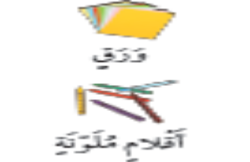  - أكرر ذلك بالنسبة للفصول الأخرى .  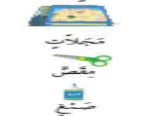  - أقص من المجلات صورا لملابس مختلفة .  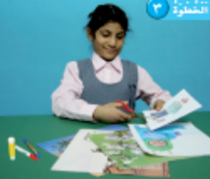  - أصنف : ألصقكل مجموعة من صور الملابس عند الفصل الذى تناسبه.  - استخلص النتائج : ماذا يلبس الناس فى كل فصل من فصول السنة ؟  استكشف أكثر  6) أصنف : أضع ملابسى فى مجموعات بحسب الفصول وأوضح كيف صنفتها ؟ | ـ كل فصل له طقس مختلف ففى الخريف يتغير لون اوراق بعض الأشجار وتتساقط ويميل الهواء الى البرودة .  فصل الشتاء .  أما فى الشتاء فإن الهواء يصير أكثر برودة وتتساقط الأمطار أو الثلوج فى بعض المناطق ولكى تحافظ الحيوانات على دفء أجسامها فإن بعضها ومنها الطيوريهاجر الى مناطق أكثر دفئا وبعضها يدخل فى جحوره ويلبس الناس لملابس الثقيلة .  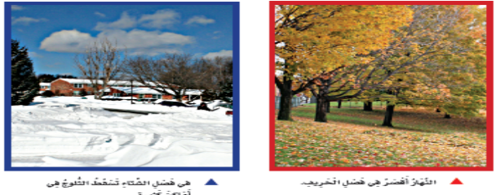  فصل الربيع  فى فصل الربيع يصبح الطقس أدفأ وتبدأ الأزهار فى التفتح وتعود الطيور المهاجرة من مواطنها الشتوية .  فصل الصيف هو أعلى الفصول فى درجة الحرارة وفيه يصبح النهار أطول من اليل .  تتعاقب الفصول من جديد الواحد تلو الأخر . ما الفصل الذى يلى الصيف ؟  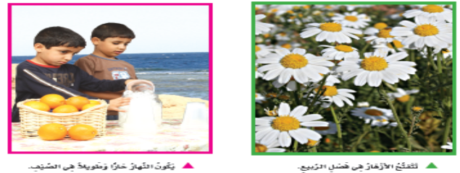  مدار الأرض  الأرض تدور حول الشمس المسار الذى تتبعه الأرض فى أثناء دورانها حول الشمس يسمى مدار الأرض . تحتاج الأرض الى سنة كاملة لتكمل دورة واحدة حول الشمس .  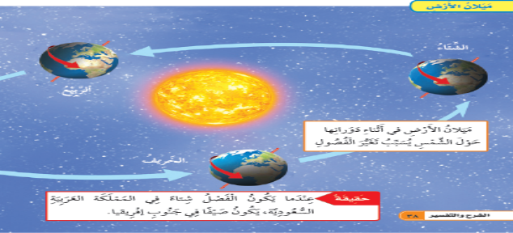  سبب حدوث الفصول الأربعة  عندما تدور الأرض حول الشمس فإن ميلان الأرض يسبب الفصول فالجزء المائل فى اتجاه الشمس يكون أدفا والجزء المائل بعيدا عن الشمس يكون أبرد .  تعاقب الليل والنهار وحدوث الفصول من نعم الله الجليلة على المخلوقات كلها ، كما أنها شواهد على عظمته وبديع صنعه . | فصل الربيع  يبدأ لربيع فلكياً عند الاعتدال الربيعي (بالإنجليزية: Vernal Equinox‏) (الذي يكون عادةً في 21 مارس في نصف الكرة الأرضية الشمالي (Northern Hemisphere)، وفي 22 سبتمبر في نصف الكرة الأرضية الجنوبي (Southern Hemisphere))، ويستمر حتى وقت الانقلاب الصيفي (summer solstice) (الذي يكون عادةً في 22 يونيو (June 22) في نصف الكرة الشمالي و22 ديسمبر في نصف الكرة الجنوبي  http://ar.wikipedia.org/wik  التقويم
ـ بينى المقصود بمدار الأرض .

ـ اذكرى سبب حدوث الفصول الأربعة .

مدرسة المادة / المشرفة التربوية / مديرة المدرسة /

الصف | الثاني ابتدائي | المـادة | علوم | اليـوم | الأحد | الاثنين | الثلاثاء | الأربعاء | الخميس
الدرس | مراجعة الفصل السابع |  |  | التاريخ
الأهداف السلوكية | يحل التمارين والتدريبات على الفصل السابع ويتذكر معوماته !! |  |  | الوسائـل التعليمية |  | الكتاب المدرسي + السبورة +جهاز حاسب

التهيئة والتمهيد | الاستكشاف والاستقصاء |  | الشرح والتفسير | التقويم | الإثراء والتوسع
** أمهد للمراجعة باسترجاع المعلومات السابقة عن الفصل واذكر الطالبات بالمفردات الجديدة التي تعلموها واستخدم لذلك الصور والمخططات والملصقات وجداول التعلم التي نفذت إثناء شرح الفصل .........ز | 1- المحور  2- مدار الأرض |  | 4- اطلب منهن ملاحظة الصورة جيدا وتحديد خصائصها واهم مايبدو فيها ثم استمع لإجاباتهم . وأناقشهم فيها ...  5- أعطيهم نموذج للكرة الأرضية ومصباح يدويا واطلب منهن ان يصفوا كيف تدور الأرض حول الشمس ؟؟؟  6- أوزع على الطالبات منظم تخطيطي للمقارنة واطلب منهن كتابة مقارنة بين الليل والنهار من حيث التشابه والاختلاف والنشاطات في الليل والنهار .. | 7- أناقش الطالبات في الفكرة العامة على الفصل السابع والتي تتضمن نتائج حركات الأرض !!!! | - مشكلة وحل :كيف يمكن أن أعرف الوقت إذا لم يكن لدي ساعة؟  - ما سبب حدوث الليل والنهار؟  - أرسم الحركة الظاهرية للشمس في السماء وأكتب عن ذلك  العلوم والآداب :-  أحاول كتابة بيت من الشعر أو أنشودة عن الليل والنهار.
الواجب

الصف | الثاني ابتدائي | المـادة | علوم | اليـوم | الأحد | الاثنين | الثلاثاء | الأربعاء | الخميس
الدرس | مراجعة الفصل الثامن |  |  | التاريخ
الأهداف السلوكية | يحل التمارين والتدريبات على الفصل الثامن ويتذكر معوماته !! |  |  | الوسائـل التعليمية |  | الكتاب المدرسي + السبورة +جهاز حاسب

التهيئة والتمهيد | الاستكشاف والاستقصاء |  | الشرح والتفسير | التقويم | الإثراء والتوسع
** أمهد للمراجعة باسترجاع المعلومات السابقة عن الفصل واذكر الطالبات بالمفردات الجديدة التي تعلموها واستخدم لذلك الصور والمخططات والملصقات وجداول التعلم التي نفذت إثناء شرح الفصل .........ز | - تعريف الكواكب .  - صفات الكواكب.  - أشكال الكواكب. |  | 1- اطلب منهن ملاحظة الصورة جيدا وتحديد خصائصها واهم مايبدو فيها ثم استمع لإجاباتهم . وأناقشهم فيها ...  2- أعطيهم نموذج للكرة الأرضية ومصباح يدويا واطلب منهن ان يصفوا كيف تدور الأرض حول الشمس ؟؟؟  3- أوزع على الطالبات منظم تخطيطي للمقارنة واطلب منهن كتابة مقارنة بين الليل والنهار من حيث التشابه والاختلاف والنشاطات في الليل والنهار .. | 7- أناقش الطالبات في الفكرة العامة على الفصل الثامن والتي تتضمن نتائج حركات الأرض !!!! | - مشكلة وحل : لماذا لا توجد حياة على الكواكب الأخرى ؟  - أرسم كوكب الأرض وأكتب عن ذلك  العلوم والآداب :-  أحاول كتابة بيت من الشعر أو أنشودة عن الكواكب وتغيرات أشكالها .
الواجب

الصف | المــــادة | المـوضـوع | اليـوم | الأحد | الاثنين | الثلاثاء | الأربعاء | الخميس
الثاني ابتدائي | علوم | وصف المادة | التاريخ
التمهيد | ـ عرفي المادة |  | الوسائـل التعليمية |  | الكتاب المدرسي + السبورة +جهاز حاسب

الأهداف التعليمية | التهيئة | استقصاء والاستكشاف | الشرح والتفسير | إثراء وتوسع
  التاريخ
  الصف
  الحصة
ـ أن تعرف الطالبة المادة .  ـ أن تذكر الطالبة الكتلة .  ـ أن تبين الطالبة كيف تصنف المادة .  ـ أن توضح الطالبة حالات المادة .  ـ أن تحرص الطالبة على تعلم العلم . | ـ عرفى المادة .  ـ اذكرى الكتلة .  ـ بينى كيف تصنف المادة ..  ـ وضحى حالات المادة . | ـ هل يوجد حالة أخرى للمادة غير الحالات التى نعرفها ؟  استكشف  كيف أصنف الأجسام ؟  - ألاحظ : انظر الى قطع البسكويت وأفكر فى الطرائق المختلفة لوصفها . ما الكلمات التى تساعدنى على وصف كل قطعة .  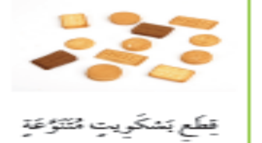  - أسجل البيانات : ارسم جدولا كالمبين وأكتب فيه ملاحظاتى .  - أصنف استخدم الجدول لأصنف قطع البسكويت .  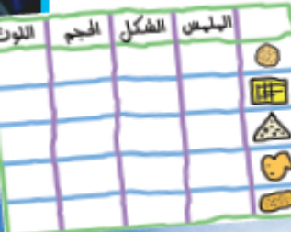  استكشف أكثر  4) كيف يمكننى أن أصنف البسكويت بطريقة أخرى ؟ | ـ  المادة :  المادة كل ما يشغل حيزا وله كتلة . الماء الذى نشربه مادة والهواء الذى نتنفسه مادة أيضا وقد تكون المادة طبيبعة أو من صنع الإنسان نحن نستعمل المواد فى حياتنا يوميا .  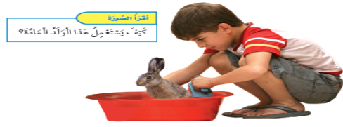  الكتلة  كمية المادة فى الجسم  الأجسام المختلفة لها كتل مختلفة لانها تحتوى على كميات مختلفة من المادة . كتلة السيارة أكبر من كتلة الدراجة وكتلة الكتاب أكبر من كتلة القلم . يمكننا استخدام ميزان لقياس الكتلة والمقارنة بين كتل الأجسام .  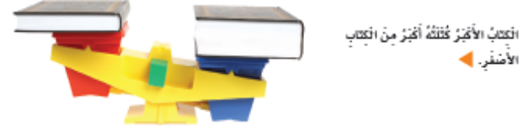  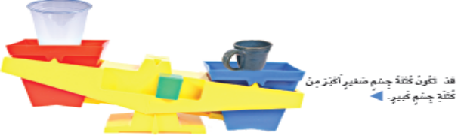  كيف أصف المادة ؟  يمكن أن اصف المادة بالتحدث عن خواصها . الخاصية تصف شكل المادة أو ملمسها أو رائحتها أو طعهما قد تكون المادة ملساء أو خشنة لينة أو قاسية سميكة أو رقيقة كما قد تكون حية أو غير حية .  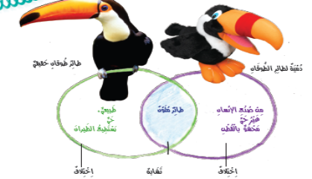  حالات المادة  هناك طرائق كثيرة للتحدث عن المادة فالمادة قد تكون صلبة مثل الثلج أو سائلة مثل الماء أو غازية مثل الهواء .  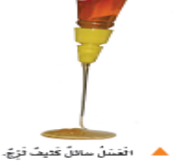  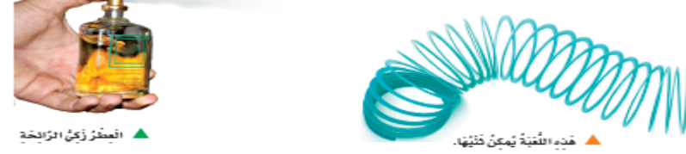 | المادة  في الفيزياء الكلاسيكية هي كل ما له كتلة وحجم ويشغل حيزاً من الفراغ. وللمادة خصائص مختلفة تشمل الحجم والكتلة والكثافة. وتشكل بذلك ما يعرف بالكون الملموس. لكن يستحيل حالياً تعريف المادة بهذا الشكل لسقوط الفاصل بين المادة والطاقة طبقا لمعادلة آينشتاين الشهيرة E=mc 2 . المادة هي جزء من كوننا، ولا يُمكن إطلاق هذا المطلح على ما وراءه.  http://ar.wikipedia.org/wiki  التقويم
ـ بينى كيف تصنف المادة ..

ـ وضحى حالات المادة .
مدرسة المادة / المشرفة التربوية / مديرة المدرسة /

الصف | المــــادة | المـوضـوع | اليـوم | الأحد | الاثنين | الثلاثاء | الأربعاء | الخميس
الثاني ابتدائي | علوم | المواد الصلبة | التاريخ
التمهيد | ـ عرفى المادة الصلبة |  | الوسائـل التعليمية |  | الكتاب المدرسي + السبورة +جهاز حاسب

الأهداف التعليمية | التهيئة | استقصاء والاستكشاف | الشرح والتفسير | إثراء وتوسع
  التاريخ
  الصف
  الحصة
ـ أن تعرف الطالبة المادة الصلبة .  ـ أن توضح الطالبة مكونات المادة الصلبة .  ـ أن تعدد الطالبة خواص المواد الصلبة .  ـ أن تبين الطالبة قياس المادة الصلبة  ـ أن تدرك الطالبة أهمية العلم والعلماء | ـ عرفى المادة الصلبة .  ـ وضحى مكونات المادة الصلبة .  ـ عددى خواص المواد الصلبة .  ـ بينى قياس المادة الصلبة | ـ هل الذهب مادة صلبة ؟ وكيف يتحول الى مادة سائلة ؟  ـ متى يتحول الماء الى مادة صلبة ؟  استكشف  ما خواص هذه المواد الصلبة ؟  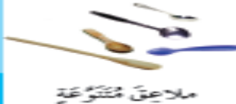  - ألأاحظ : أتفحص الملاعق . ما خواص كل منها ؟  - اتوقع : أى الملاعق سيطفو على الماء ؟ وأيها سينغمر فيه ؟ أجرب ذلك .  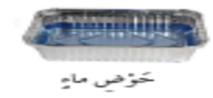  - أسجل البيانات : اعمل جدولا أسجل فيه ما ألاحظه .  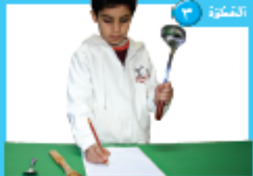  استكشف أكثر  4) اتوقع : كيف ستتغير نتائجى إذا استخدمت أجسامنا أخرى ؟ وكيف يمكن أن أتحقق من ذلك ؟ | ـ  المادة الصلبة :  هى المادة التى لها شكل محدد خاص بها ولها خواص مثل بقية المواد فبعضها ينثنى وبعضها الآخر يتكسر عند ثنية وبعضها يطفو على المادة وبعضها الأخر يعوص فيه .  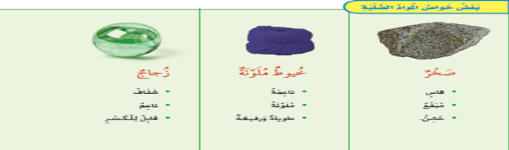  مكونات المواد الصلبة  تتكون المواد الصلبة من مواد مختلفة ؛ فالحديد والأخشاب والمواد البلاستيكية كلها مواد قاسية وقد تكون المواد الصلبة خشنة أو ناعمة الملمس  خواص المواد الصلبة  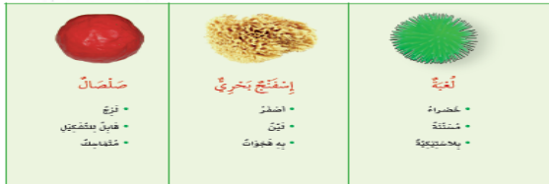  كيف نقيس المواد الصلبة  نقيس الأجسام الصلبة باستخدام أدوات تسمى أدوات القياس .  تستخدم المسطرة لقياس طول الجسم وعرضه وارتفاعه . المساطر تقيس الطول بوحدة السنتمتر .  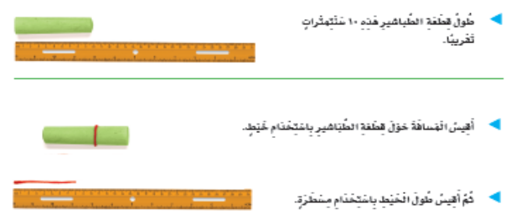  يستخدم الميزان لقياس كتلة الجسم .  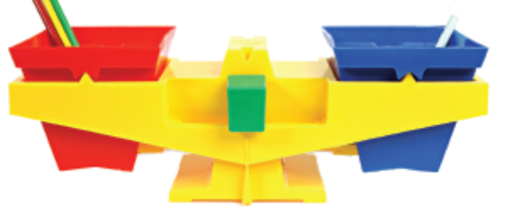 | الجسم الصلب عبارة عن مجموعة من الجسيمات النقطية مهملة الأبعاد ذات كتلة m تتجمع فيما بينها لتشكل جملة جسيمات ، ويختلف الجسم الصلب عن جملة الجسيمات العادية بأن البعد بين الجسيمات المكونة له ثابت أي : إذا كان m1 جسيم نقطي من الجسم الصلب و m2 جسيم نقطي من الجسم الصلب و m3 جسم نقطي من الجسم الصلب فإنه وبالضرورة : r12 = r23 = 13  http://ar.wikipedia.org/wiki  التقويم
ـ وضحى مكونات المادة الصلبة .

ـ عددى خواص المواد الصلبة .

ـ بينى قياس المادة الصلبة.

مدرسة المادة / المشرفة التربوية / مديرة المدرسة /

الصف | المــــادة | المـوضـوع | اليـوم | الأحد | الاثنين | الثلاثاء | الأربعاء | الخميس
الثاني ابتدائي | علوم | السوائل والغازات | التاريخ
التمهيد | عرفي السائل |  | الوسائـل التعليمية |  | الكتاب المدرسي + السبورة +جهاز حاسب

الأهداف التعليمية | التهيئة | استقصاء والاستكشاف | الشرح والتفسير | إثراء وتوسع
  التاريخ
  الصف
  الحصة
ـ أن تعرف الطالبة السائل .  ـ أن تذكر الطالبة المقصود بالحجم .  ـ أن تبين الطالبة المقصود بالغاز .  ـ أن تعدد الطالبة خواص الغازات .  ـ أن توضح الطالبة كيف أن الغاز مادة ..  ـ أن تدرك الطالبة أهمية العلم والعلماء | ـ عرفى السائل .  ـ اذكرى المقصود بالحجم .  ـ بينى المقصود بالغاز .  ـ عددى خواص الغازات .  ـ وضحى هل الغاز مادة ؟ | ـ هل يوجد طرق أخرى لقياس حجم السائل ؟  استكشف  ماذا يحدث للماء فى الأوعية ذات الأشكال المختلفة ؟  - أضع الأوعية على الصينية . اقيس مقدار كوب من الماء باستعمال كوب القياس وأسكبه فى الوعاء الاول ثم أعين مستوى ارتفاعه .  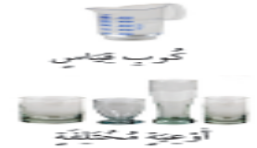  - أتوقع ماذا سيكون ارتفاع كمية معينة من الماء لو سكبها فى كل وعاء من الأوعية الأخرى ؟  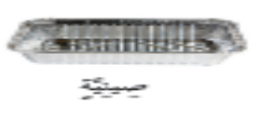  - أسكب كوبا واحدا من الماء فى الوعاء الثانى وأضع علامة عند مستوى ارتفاعه أكرر هذه الخطوة مع بقية الاوعية .  - أستخلص النتائج : هل كانت توقعاتى صحيحة ؟ أوضح ذلك .  استكشف أكثر  5) استنتج : هل تتغير نتيجة النشاط اذا استخدمت العصير بدلا من الماء ؟ لماذا ؟ ؟  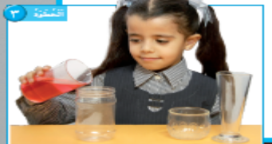 | ـ  السائل :  السَّائِلُ نَوْعٌ مِنَ الْمَادَّةِ يَأْخُذُ شَكْلَ الْوِعاءِ الَّذي يُوضَعُ فيهِ.جَمِيعُ السَّوائِلِ لَها كُتْلَةٌ. بَعْضُها خَفيفٌ كَالْحَليبِ، وَبَعْضُها الآخَرُ كَثيفٌ كَالْعَسَلِ.  الحجم ( قياس حجم السائل )  مِقْدارُ الْحَيِّزِ الَّذِي يَشْغَلُهُ السّائِلُ يُسَمَّى الحَْجمْ.َ لِقياسِ حَجْمِ السَّائِلِ نسْتَخْدِمُ كَأْسًا مُدَرَّجَةً أَوِ الْمِخْبَارَ الْمُدَرَّجَ. يُقَاسُ حَجْمُ السَّائِلِ بَِوَحْدَةِ الْمِلِّلِتْرَ. الْمِخْبَارَانِ الْقِيَاسِيَّان فِي الصُّورَةِ يَتَّسِعَانِ للْكَمِّيَّةِ نَفْسِها مِنَ السَّائِلِ، وَلَكِنَّ أَحَدَهُما يَحْتوِي عَلى كَمِّيّةٍ أَكْبَرَ مِنَ السَّائِلِ.  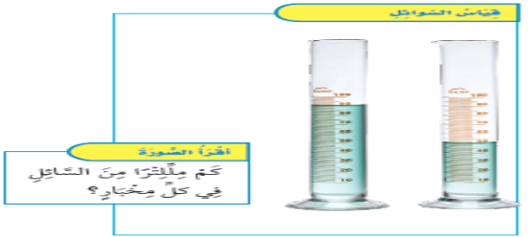  ما الغاز ؟  الغاز مادة تنتشر لتملأ الحيز الذى يوجد فيه الهواء الذى نتنفسه يتكون من عدة غازات أحدها الأكسجين .  خواص الغازات  لا نرى الغازات فى الهواء ولكنها موجودة فى كل مكان حولنا ونعر أنها موجودة عندما يملأ بها بالون أو كرة كما نحس بالهواء عندما تهب الرياح . وكما أن للمواد الصلبة حجم فالغازات ايضا لها حجم .  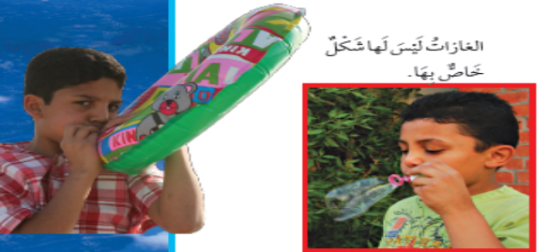  كتلة الغاز  المادة هى اى شئ يشغل حيزا ، وله كتلة لذلك فالغاز هو الحالة الثالثة من حالات المادة .  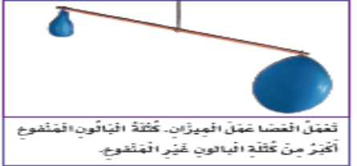 | السائل  حالة من حالات المادة، وهو مائع له حجم ثابت عند ثبوت درجة الحرارة والضغط، والذي يأخذ شكل الإناء الذي يحتويه. كما أن السائل يقوم بالضغط على سطح الإناء بنفس الكيفية التي يضغط بها السائل على أى شيء بداخله، وهذا الضغط ينتقل بدون نقص في كل الإتجاهات. .  http://ar.wikipedia.org/wiki  التقويم
ـ بينى المقصود بالغاز .

ـ عددى خواص الغازات .

ـ وضحى هل الغاز مادة ؟
مدرسة المادة / المشرفة التربوية / مديرة المدرسة /

الصف | الثاني ابتدائي | المـادة | علوم | اليـوم | الأحد | الاثنين | الثلاثاء | الأربعاء | الخميس
الدرس | مراجعة الفصل التاسع |  |  | التاريخ
الأهداف السلوكية | - حل التمارين والتدريبات 2 - استرجاع المعلومات ...... |  |  | الوسائـل التعليمية |  | الكتاب المدرسي + السبورة +جهاز حاسب

التهيئة والتمهيد | الاستكشاف والاستقصاء |  | الشرح والتفسير | التقويم | الإثراء والتوسع
** أمهد للمراجعة باسترجاع المعلومات السابقة عن الفصل واذكر الطالبات بالمفردات الجديدة التي تعلموها واستخدم لذلك الصور والمخططات والملصقات وجداول التعلم التي نفذت إثناء شرح الفصل .........ز | مادة  2- الكتلة  3- الغاز  4- الصلبة  5- السائل  6- حجما |  | 7- اطلب من الطالبات كتابة التشابه بين الكرتين و أيضا كتابة الاختلاف في دفتر العلوم . ثم أسألهن أي الكرتين لها كتلة اكبر ؟؟؟؟؟ واستمع لاجاباتهم ونتناقش حول هذه الإجابات ..........  8- المسطرة – المخبار – الميزان – الدورق المدرج  9- الغاز ( وقليل من بخار الماء لو كانت مملوءة بهواء الزفير ) | أتناقش مع الطالبات حول الفكرة العامة للفصل التاسع والتي تتضمن وصف المادة ونعطي مفاهيم أساسية للمادة من خلال الذي درسناه في الفصل | - أصنف : أعمل قائمة بالأشياء الموجودة في ثلاجة منزلنا، ثم أصنفها إلى صلبة أو سائلة أو غازية.  - فيم يختلف الغاز عن السائل؟  - أكتب قائمة بكلمات تستخدم لوصف السوائل، وأناقشها مع أحد أفراد مجموعتي  العلوم والصحة:-  أعمل قائمة بسوائل مفيدة لصحتي
الواجب

الصف | المــــادة | المـوضـوع | اليـوم | الأحد | الاثنين | الثلاثاء | الأربعاء | الخميس
الثاني ابتدائي | علوم | المادة تتغير | التاريخ
التمهيد | عرفي التغير الفيزيائي |  | الوسائـل التعليمية |  | الكتاب المدرسي + السبورة +جهاز حاسب

الأهداف التعليمية | التهيئة | استقصاء والاستكشاف | الشرح والتفسير | إثراء وتوسع
  التاريخ
  الصف
  الحصة
ـ أن تعرف الطالبة التغير الفيزيائى .  ـ أن توضح الطالبة التغيرات الفيزيائية للمادة .  ـ أن تذكر الطالبة التغير الكيميائى .  ـ أن تبين الطالبة بعض التغيرات الكيميائية للمادة .  ـ أن تدرك الطالبة أهمية العلم والعلماء | ـ عرفى التغير الفيزيائى .  ـ وضحى التغيرات الفيزيائية للمادة .  ـ اذكرى التغير الكيميائى .  ـ بينى بعض التغيرات الكيميائية للمادة . | ـ قارنى فى جدول بين التغيرات الفيزيائية والتغيرات الكيميائية .  استكشف  كيف أغير الصلصال ؟  - أختار قطعتى صلصال متساويتين فى الكتلة أستخدم اليزان لأتاكد من ذلك .  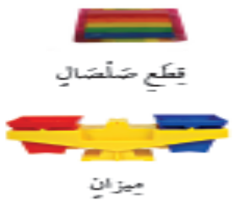  - أضغط إحدى قطعتى الصلصال لأاشكل منها كرة ثم أصف خواصها .  - أتوقع هل تغيرات كتلة قطعة الصلصال بعد تشكيلها ؟ اضعها فى الميزان لأعرف ذلك .  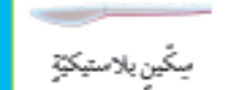  - احذر ك اقسم كرة الصلصال الى نصفين بسكين بلاستيكية وأكون منهما شكلين .  - استخلص النتائج : كيف غيرت الصلصال ؟  استكشف أكثر  6) استقصى : كيف أغير الصلصال بطرائق أخرى ؟ هل ستتغير الكتلة ؟ | ـ  ما التغيرات الفيزيائية ؟  التغير الفيزيائي : تغير المادة بطرائق مختلفة يمكننى أن أغير حجم المادة أو شكلها ويعرف هذا بالتغير الفيزيائى . التغيرات الفيزيائية للمادة  عندما أقطع المادة أو أثنيها أو أطويها ؛ فإننى أحدث تغييرا فيزيائيا .  يمكننى أن أغير شكل الورق أو قياسه بقصه أو طيه ولكنه يبقى ورقا وتبقى له الخواص نفسها .  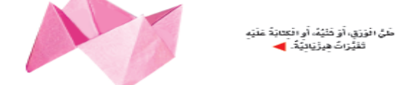  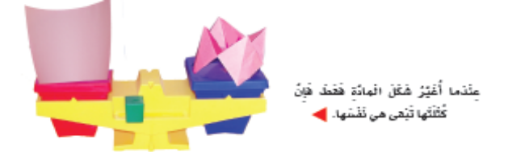  تتغير درجة حرارة المادة ففى يوم بارد قد يتحول الماء الجليد وهذا أيضا تغير فيزيائى .  التغير الكيميائى  هو تغير يحدث فيه تغير لخواص المادة .  بعض التغيرات الكيميائية للمادة  عندما يحدث تغير كيميائى فى المادة فإنه يصعب أن نعيدها اى ما كانت عليه لانها تكون قد تحولت الى مادة جديدة لها خواص مختلفة .  فعندما نحرق الورق لانستطيع إعادته من جديد . إن رؤية الضوء والإحساس بالحرارة مؤشران على حدوث تغير كيميائى .  تسبب الحرارة حدوث تغير كيميائى فى البيضة يمكننى ان اراه وأشم رائحته .  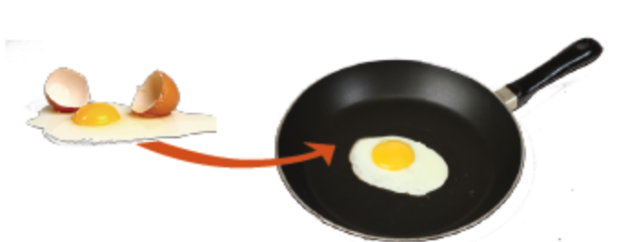 | التغيير الكيميائي  هو التغير في تركيب الماده لينتج عنه ماده او مواد جديده تختلف بخصائصها عن المواد المكونه لها  فمثلاً:تكون الصدأ (اكسيد الحديد)يتكون الصدأ من تفاعل الحديد مع الاكسجين بوجود ماء فينتج عنه ماده تختلف بخصائها عن المواد المكونه لها الا وهي الصدأ  http://ar.wikipedia.org/wiki  التقويم
ـ وضحى التغيرات الفيزيائية للمادة .

ـ اذكرى التغير الكيميائى .

ـ بينى بعض التغيرات الكيميائية للمادة .
مدرسة المادة / المشرفة التربوية / مديرة المدرسة /

الصف | المــــادة | المـوضـوع | اليـوم | الأحد | الاثنين | الثلاثاء | الأربعاء | الخميس
الثاني ابتدائي | علوم | تغير حالة المادة | التاريخ
التمهيد | أن تعرف الطالبة الانصهار |  | الوسائـل التعليمية |  | الكتاب المدرسي + السبورة +جهاز حاسب

الأهداف التعليمية | التهيئة | استقصاء والاستكشاف | الشرح والتفسير | إثراء وتوسع
  التاريخ
  الصف
  الحصة
ـ أن تعرف الطالبة الإنصهار .  ـ أن تذكر الطالبة التبخر .  ـ أن توضح الطالبة كيف يغير التسخين المادة ؟  ـ أن تبين الطالبة المقصود بالتكثيف  ـ أن تشرح الطالبة كيف يغير التبريد المادة ؟  ـ أن توضح الطالبة تجمد السوائل .  ـ أن تدرك الطالبة أهمية العلم والعلماء | ـ أن تعرف الطالبة الإنصهار .  ـ أن تذكر الطالبة التبخر .  ـ أن توضح الطالبة كيف يغير التسخين المادة ؟  ـ أن تبين الطالبة المقصود بالتكثيف  ـ أن تشرح الطالبة كيف يغير التبريد المادة ؟  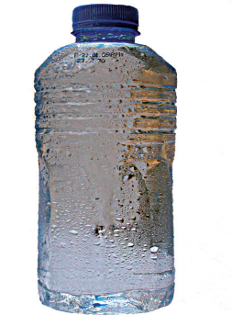  ـ وضحى كيفية تجمد السوائل . | ـ ماذا يحدث عندما ينصهر الجليد .  استكشف  كيف تغير الحرارة الأشياء ؟  1) أتوقع : ماذا يحدث للزبدة والشوكولاته تحت ضوء الشمس ؟  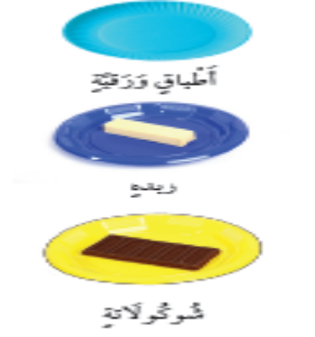  2) ألاحظ : أضع الزبدة والشكولاته فى طبقين وأرسمهما  3) أتوقع : كيف ستغير حرارة الشمس ما وضع فى كل من الطبقين ؟ أترك الطبقين فى مكان مشمس .  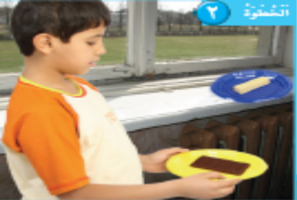  4) أتواصل : ماذا يحدث لكل منهما بعد ساعة ؟  اوضح ما يحدث بالرسم ثم اقارن بين الرسمين .  استكشف أكثر  5) أكرر التجربة باستخدام شئ آخر وأبين كيف سيتغير ؟ | ـ  الإنصهار: يعنى تحول المادة من صورتها الصلبة الى صورة سائلة . فبعض المواد الصلبة ومنها الذهب والنحاس تنصهر عندما تصبح ساخنة جدا وبعضها الأخر ومنها الثلج والزبد ينصهر عند درجات حرارة أقل بكثير .  التبخر  هو تحول المادة من حالتها السائلة ( الماء ) الى حالة غازية ( بخار ) .  واذا سخنا الماء الى درجة حرارة معينة فإنه سيغلى تبين الفقاقيع المتصاعدة أن الماء يتحول الى غاز لا نستطيع رؤيته يسمى بخار الماء .  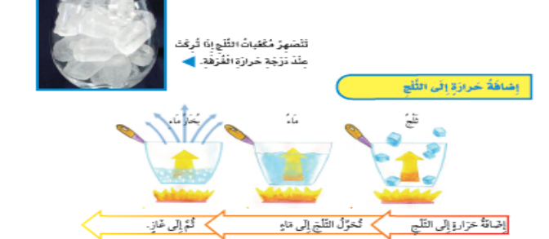  التكثيف  هو تحول المادة من حالتها الغازية ( بخار الماء ) ويتحول الى الحالة السائلة (الماء ) ويحدث ذلك بتكثيف بخار الماء .  كيف يغير التبريد المادة ؟  يمكن أن تتغير المادة أيضا بالتبريد أى بتسرب الحرارة منها عندما يبرد بخار الماء فإنه يتكثف أى يتحول من غاز الى سائل يتكثف بخار الماء الموجود فى الهواء عندما يلامس الأجسام الباردة وهذا سبب تكون قطرات صغيرة من الماء على السطح الخارجى لكأس باردة .  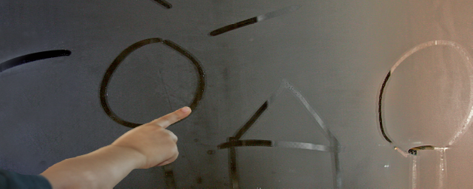  تجمد السوائل  عندما تبرد السوائل يمكن ان تتجمد أى تتحول الى مواد صلبة بعض السوائل مثل الشمع السائل تتجمد عند درجة حرارة الغرفة وبعضها الاخر ومنها الماء يجب أن يكون أبرد كثيرا حتى يتجمد . | التبخر  هو عملية فيزيائية يحدث فيها تحول جزيئات المادة من الحالة السائلة إل الحالة الغازية بفعل الحرارة. تحدث هذه العملية فقط على السطح الفاصل بين السائل والغاز وهي عكس عملية التكثف.  يختلف التبخر عن الغليان من حيث العملية. في حين أن التبخر لايحدث إلا على السطح فإن الغليان يحدث داخل كتلة السائل. يعد التبخر أيضا جزءأ من دورة الماء في الطبيعة.  http://ar.wikipedia.org/wiki  التقويم
ـ أن توضح الطالبة كيف يغير التسخين المادة ؟

ـ أن تبين الطالبة المقصود بالتكثيف

ـ أن تشرح الطالبة كيف يغير التبريد المادة ؟
مدرسة المادة / المشرفة التربوية / مديرة المدرسة /

الصف | الثاني ابتدائي | المـادة | علوم | اليـوم | الأحد | الاثنين | الثلاثاء | الأربعاء | الخميس
الدرس | مراجعة الفصل العاشر |  |  | التاريخ
الأهداف السلوكية | - حل التدريبات والتمارين..... 2 - استرجاع المعلومات السابقة |  |  | الوسائـل التعليمية |  | الكتاب المدرسي + السبورة +جهاز حاسب

التهيئة والتمهيد | الاستكشاف والاستقصاء |  | الشرح والتفسير | التقويم | الإثراء والتوسع
** أمهد للمراجعة باسترجاع المعلومات السابقة عن الفصل واذكر الطالبات بالمفردات الجديدة التي تعلموها واستخدم لذلك الصور والمخططات والملصقات وجداول التعلم التي نفذت إثناء شرح الفصل .........ز | 1- التغير الكيميائي  2- التكثف  3- التغير الفيزيائي  4- الانصهار  5- يتبخر |  | 6- أتواصل : أناقشهم في تغير الورق واحتراق الخشب وغيره من التغيرات ونفرق بين التغيرات ونعدد لتغيرات مختلفة ونصنفها حسب نوعها .  7- اطلب منهن تتبع التغيرات التي يمكن ان تحدث للثلج بسبب التسخين وأشجعهم على ذكر التغيرات التي تحدث بالترتيب . | أناقش الطالبات في الفكرة  العامة للفصل في كيفية  تغير المادة ؟؟؟؟  ونسترجع معهم  المفردات الجديدة في  الفصل العاشر ونتذكرها  جيدا ونركز عليها .............. | أتوقع : ماذا يحدث لوعاء فيه ماء إذا عرضته للهواء في يوم مشمس؟  ماذا يحدث لبخار الماء عندما يتكثف؟  أرسم شكلاً يبين تحول الماء من صلب إلى سائل، ومن سائل إلى صلب، وأكتب كيف يتم ذلك.  العلوم والرياضيات :  هل تتغير كتلة الثلج عندما ينصهر،
الواجب

الصف | المــــادة | المـوضـوع | اليـوم | الأحد | الاثنين | الثلاثاء | الأربعاء | الخميس
الثاني ابتدائي | علوم | القوى تحرك الأشياء | التاريخ
التمهيد | وضحى ما الذي يحرك الأشياء ؟ |  | الوسائـل التعليمية |  | الكتاب المدرسي + السبورة +جهاز حاسب

الأهداف التعليمية | التهيئة | استقصاء والاستكشاف | الشرح والتفسير | إثراء وتوسع
  التاريخ
  الصف
  الحصة
ـ أن توضح الطالبة ما الذى يحرك الأشياء ؟  ـ أن تعرف الطالبة القـــوة .  ـ أن تذكر الطالبة بعض أنواع القوى .  ـ أن تذكر الطالبة الجاذبية .  ـ أن تبين الطالبة الاحتكاك .  ـ أن تشرح الطالبة كيف تغير القوى الحركة ؟  ـ أن تدرك الطالبة أهمية العلم والعلماء | ـ وضحى ما الذى يحرك الأشياء ؟  ـ عرفى القـــوة .  ـ اذكرى بعض أنواع القوى .  ـ اذكرى المقصود الجاذبية .  ـ بينى مفهوم الاحتكاك .  ـ اشرحى كيف تغير القوى الحركة ؟ | ـ ماذا يحدث لو لم يوجد جاذبية أرضية .  استكشف  كيف أجعل الأشياء تتحرك ؟  1)أضع السيارة على سطح مستو وادفعها برفق .  2)أقيس ما المسافة التى قطعتها السيارة ؟  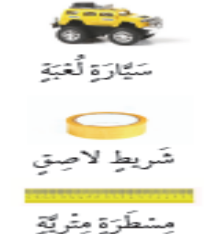  3) أعيد السيارة الى مكانها الأول ثم أدفعها بقوة أكبر هذه المرة . ألاحظ ما يحدث .  استكشف أكثر  4) أتوقع ماذا يحدث اذا سحبت السيارة نحوى ؟  هل ستقطع المسافة نفسها ؟  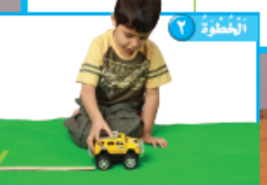 | ـ  لا تتحرك الأشياء الساكنة من تلقاء نفسها لذا علينا دفع الشئ أو سحبه ليتحرك ففى لعبة كرة القدم مثلا يجب أن يركل اللاعبون الكرة حتى تتحرك .  القوة  يسمى الدفع أو السحب اذا دفعت شيئا فإنني أبعده عنى أما إذا سحبته فإننى أقربه منى . ركل الكرة دفع بينما شد الحبل سحب .  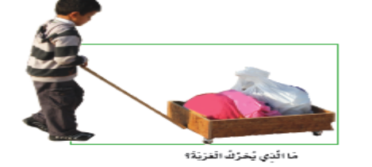  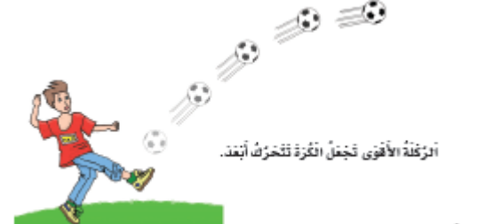  ما بعض أنواع القوى  عندما تتدحرج كرة على سطح طاولة فإنها تسقط نحو الأرض .  قوة الجاذبية  القوة التى سببت سقوط الكرة هى قوة الجاذبية عندما أقفز الى الأعلى فإن الجاذبية تعيدنى ثانية الى الأرض مقدار القوة التى تسحب الجسم فى اتجاه الأرض تسمى وزن الجسم .  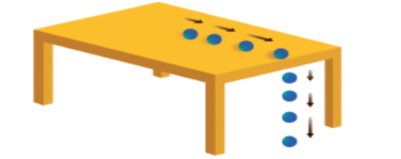  الاحتكاك  هو قوة تبطئ حركة الأشياء أو توقفها فعندما نضغط كوابح الدراجة الهوائية فإنها تتوقف نتيجة الاحتكاك بين الكوابح وبين العجلة . قوة الاحتكاك تكون أكبر على السطوح الخشنة وأقل على السطوح الملساء .  كيف تغير القوى الحركة ؟  القوى تغير حركة الأجسام فيمكن للقوى أن تحرك الأجسام الساكنة أو توقف الأجسام المتحركة أو تغير من اتجاهها .  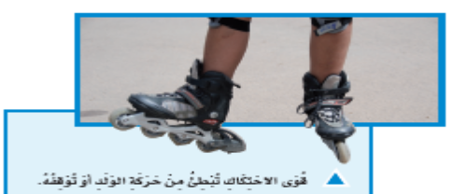 | تعرف القوة في الفيزياء على أنها مؤثر يؤثر على الأجسام فيسبب تغييراً في حالته أو اتجاهه أو موضعه أو حركته. وهي نسبة تغير الزخم بالنسبة للزمن. القوى هي كميات متجهة (لها مقدار واتجاه)، وتسبب في تعجيل الجسم بمقدار معين. عرف القوة أولاً ارخميدس في القرن الثالث قبل الميلاد، ولكن إسحاق نيوتن علم بمبادئ القوة الرياضية في القرن 17.  http://ar.wikipedia.org/wiki  التقويم
ـ عرفى القـــوة .

ـ اذكرى بعض أنواع القوى .

ـ اذكرى المقصود الجاذبية .

ـ بينى مفهوم الاحتكاك .
مدرسة المادة / المشرفة التربوية / مديرة المدرسة /

الصف | المــــادة | المـوضـوع | اليـوم | الأحد | الاثنين | الثلاثاء | الأربعاء | الخميس
الثاني ابتدائي | علوم | المغناطسيات | التاريخ
التمهيد | وضحى ماذا تفعل المغناطيسات ؟ |  | الوسائـل التعليمية |  | الكتاب المدرسي + السبورة +جهاز حاسب

الأهداف التعليمية | التهيئة | استقصاء والاستكشاف | الشرح والتفسير | إثراء وتوسع
  التاريخ
  الصف
  الحصة
ـ أن توضح الطالبة ماذا تفعل المغناطيسات ؟  ـ أن تعدد الطالبة خواص المغناطيسات .  ـ أن تذكر الطالبة قطبى المغناطيس .  ـ أن توضح الطالبة تنافر المغناطيسات .  ـ أن تدرك الطالبة أهمية العلم والعلماء | ـ وضحى ماذا تفعل المغناطيسات ؟  ـ عدىى خواص المغناطيسات .  ـ اذكرى قطبى المغناطيس .  ـ وضحى تنافر المغناطيسات . | ـ  استكشف  ماذا يستطيع المغناطيس أن يصنع ؟  1) أتوقع : اضع الأجسام فى الكيس الورقى أى هذه الأجسام سيلتصق بالمغناطيس ؟  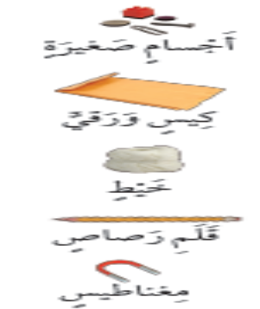  2) اربط طرف الخيط حول قلم الرصاص ثم اربط المغناطيس فى الطرف الأخر للخيط .  3) استعملى المغناطيس لسحب الأجسام من الكيس الورقى .  استكشف أكثر  4) أصنف : فيم تتشابه الأشياء التى يجذبها المغناطيس ؟  هل ستقطع المسافة نفسها | ـ  يمكن للمغناطيس أن يجذب أو يسحب بعض الأجسام كما يمكنه أن يجذب الأجسام حتى فى وجود بعض الحواجز الصلبة او السائلة أو الغازية .  خواص المغناطيس  يستطيع المغناطيس القوي أن يجذب الأجسام البعيدة عنه وكلما ابتعد المغناطيس عن الجسم ضعفت قوة جذبه .  تصنع المغناطيسات من الحديد وتجذب الأجسام التى تحتوى على حديد .  لا تجذب المغناطيسات الكثير من المواد مثل الخشب والبلاستيك وبعض المعادن ومنها النحاس .  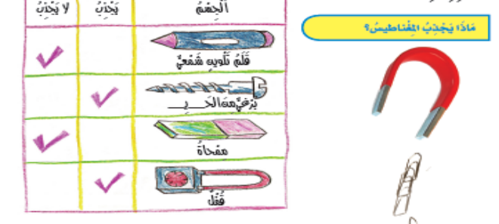  ما القطبان ؟  طرفا المغناطيس يسميان قطبى المغناطيس قوة الدفع أو السحب للمغناطيس تكون أكبر ما يمكن عند قطبيه ولكل مغناطيس قطب شمالى واخر جنوبى .  عندما نضع القطب الشمالى لمغناطيس بجانب القطب الجنوبى لمغناطيس اخر فإنهم يتجاذبان .  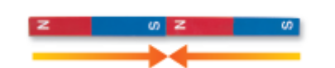  تنافر المغناطيسات  إذا وضعنا القطبين الجنوبيين أحدهما الى جانب الأخر فسنلاحظ انهما يتنافران أى يدفع كل منهما الاخر بعيدا ويحدث الشئ نفسه لو وضعنا قطبين شماليين أحدهما الى جانب الأخر .  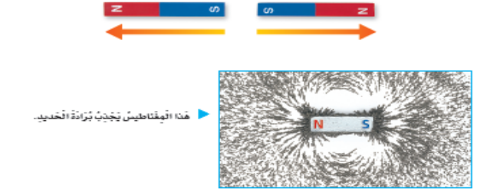 | حجر المغناطيس  هو خام الحديد المغناطيس، وهو معدن واسع الانتشار في الطبيعة ومعروف منذ القدم ومكون أولي في الصخور النارية. وقد اهتم به علماء المسلمين وبينوا كثيرا من خواصه وأهمها جذبه لقطعة من الحديد إذا قربت منه، وخصص البيروني في كتابه: الجماهر في معرفة الجواهر فصلا عن المغناطيس، وأشار إلى الصفة المشتركة بين المغناطيس، والعنبر (الكهرباء)  http://ar.wikipedia.org/wiki  التقويم
ـ وضحى ماذا تفعل المغناطيسات ؟

ـ عدىى خواص المغناطيسات .

ـ اذكرى قطبى المغناطيس .

ـ وضحى تنافر المغناطيسات
مدرسة المادة / المشرفة التربوية / مديرة المدرسة /

الصف | الثاني ابتدائي | المـادة | علوم | اليـوم | الأحد | الاثنين | الثلاثاء | الأربعاء | الخميس
الدرس | مراجعة الفصل الحادي عشر |  |  | التاريخ
الأهداف السلوكية | - استرجاع المعلومات .. 2- حل التمارين والتدريبات |  |  | الوسائـل التعليمية |  | الكتاب المدرسي + السبورة +جهاز حاسب

التهيئة والتمهيد | الاستكشاف والاستقصاء |  | الشرح والتفسير | التقويم | الإثراء والتوسع
** أمهد للمراجعة باسترجاع المعلومات السابقة عن الفصل واذكر الطالبات بالمفردات الجديدة التي تعلموها واستخدم لذلك الصور والمخططات والملصقات وجداول التعلم التي نفذت إثناء شرح الفصل .........ز | 1- الاحتكاك  2- القطبين  3- الجاذبية  4- يتنافر  5- يجذب |  | 6- اطلب من الطالبات التفكير في طريقة وضع المغناطيس لتبتعد السيارتين ( تقريب الأقطاب المتشابهة مع بعضها )  7- أناقش الطالبات في تأثيرات الجاذبية على الأجسام ..  8- لا يستطيع المغناطيس جذب الزرار البلاستيكي لأنه لا يحتوي على الحديد .. | 9- نتناقش ونسترجع المعلومات والمفردات التي تخدم الفكرة العامة وهي " كيف تتحرك الأشياء " | مشكلة وحل : مغناطسيان يتنافران، كيف أجعلهما يتجاذبان؟  ماذا يحدث المغناطيس؟  أكتب : كيف أعرف ما إذا كان الجسم مصنوعا من حديد أو نحاس  العلوم والفن :  أرسم لوحة أبين فيها كيف يستعمل الناس المغناطسيات.
الواجب

الصف | المــــادة | المـوضـوع | اليـوم | الأحد | الاثنين | الثلاثاء | الأربعاء | الخميس
الثاني ابتدائي | علوم | الحرارة | التاريخ
التمهيد | عرفي الحرارة |  | الوسائـل التعليمية |  | الكتاب المدرسي + السبورة +جهاز حاسب

الأهداف التعليمية | التهيئة | استقصاء والاستكشاف | الشرح والتفسير | إثراء وتوسع
  التاريخ
  الصف
  الحصة
ـ أن تعرف الطالبة الحرارة .  ـ أن تبين الطالبة استخدامات الحرارة .  ـ أن تذكر الطالبة المقصود بالوقود .  ـ أن توضح الطالبة كيف تنتج الحرارة عن الحركة .  ـ أن تدرك الطالبة أهمية العلم والعلماء | ـ عرفى الحرارة .  ـ بينى استخدامات الحرارة .  ـ اذكرى المقصود بالوقود .  ـ وضحى كيف تنتج الحرارة عن الحركة . | ـ عددى الفوائد الكثيرة التى تعود علينا من حرارة الشمس .  استكشف  أين تنصهر مكعبات الثلج أسرع ؟  1ـ أملأ الكأسين بكميتين متساويتين من مكعبات الثلج أضع الكأسين فى مكان مشمس وأضع الاخرى فى الظل .  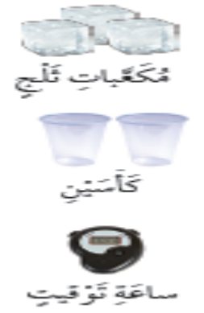  2ـ اتوقع : أى الكأسين ينصهر فيها الثلج أسرع ؟  3ـ أسجل : ما الزمن الذى يستغرقه الثلج حتى ينصهر فى كل من الكأسين . لماذا ينصهر الثلج فى إحدى الكأسين اسرع من الأخرى ؟  استكشف أكثر  4ـ أتوقع : أضع كيمبتن متساويتين من الماء لهما درجة الحرارة نفسها فى كأسين ثم اضع إحداهما فى مكان مشمس والأخرى فى الظل . بماذا أحس إذا لمست كلا منهما بعد ساعة ؟  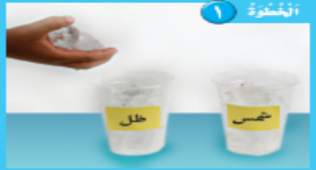 | ـ  الطاقة تجعل المادة تتحرك أو تتغير هنالك عدة أشكال للطاقة .  الحرارة  هى أحد أشكال الطاقة التى يمكنها أن تغير حالة المادة فالحرارة قد تحول الصلب الى سائل أو السائل الى غاز  خواص الحرارة  نحن نستخدم الحرارة كل يوم ومعظمها يأتى من الشمس التى تسخن الهواء واليابسة والمادة على سطح الأرض .  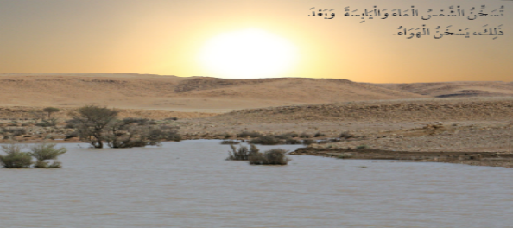  الوقود  تاتى الحرارة من أشياء أخرى أيضا منها الوقود وهو مادة تنتج حرارة عندما تحترق الغاز والزيت والخشب والفحم هى بعض الأمثلة على الوقود .  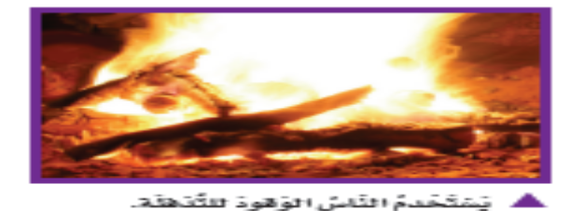  الحرارة والحركة  كما تنتج الحرارة عن الحركة أيضا افرك يدى بسرعة ثم اضعهما على وجهى . ألاحظ كيف تنتقل الحرارة من يدى الى وجهى .  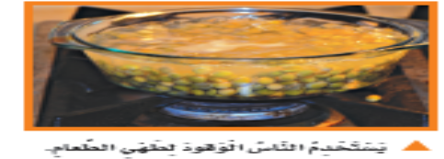  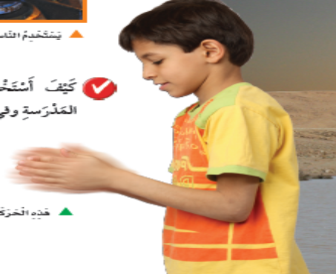 | الحرارة  هي إحدى أشكال الطاقة والتي يترافق معها حركة الذرات أو الجزيئات أو أي جسيم يدخل في تركيب المادة. بالإمكان الحصول على الحرارة عن طريق التفاعلات الكيماويةكالاحتراق، أو التفاعلات النووية كالاندماج النووي الذي يحدث في الشمس أو الإشعاع الكهرومغناطيسي كما يحدث في المواقد الكهرومغناطيسية (ميكروويف) أو الميكانيكي (الحركي) مثل الاحتكاك.  http://ar.wikipedia.org/wiki  التقويم
ـ بينى استخدامات الحرارة .

ـ اذكرى المقصود بالوقود .

ـ وضحى كيف تنتج الحرارة عن الحركة
مدرسة المادة / المشرفة التربوية / مديرة المدرسة /

الصف | المــــادة | المـوضـوع | اليـوم | الأحد | الاثنين | الثلاثاء | الأربعاء | الخميس
الثاني ابتدائي | علوم | استكشاف الكهرباء | التاريخ
التمهيد | عرفي الكهرباء المتحركة |  | الوسائـل التعليمية |  | الكتاب المدرسي + السبورة +جهاز حاسب

الأهداف التعليمية | التهيئة | استقصاء والاستكشاف | الشرح والتفسير | إثراء وتوسع
  التاريخ
  الصف
  الحصة
ـ أن تعرف الطالبة الكهرباء المتحركة .  ـ أن تذكر الطالبة بالمقصود الدائرة الكهربائية .  ـ أن توضح الطالبة مصادر الكهرباء .  ـ أن تعدد الطالبة استخدامات الكهرباء .  ـ أن تتعرف الطالبة على الكهرباء الساكنة . .  ـ أن تدرك الطالبة أهمية العلم والعلماء | ـ عرفى الكهرباء المتحركة .  ـ اذكرى المقصود بالدائرة الكهربائية .  ـ وضحى مصادر الكهرباء .  ـ عددى استخدامات الكهرباء .  ـ تعرفى على الكهرباء الساكنة . . | ـ من أول من أكتشف الكهرباء ؟  ـ اذكرى طرق أخرى يمكن أن نحصل من خلالها على الكهرباء .  استكشف  ما الذى يجعل المصباح الكهربائى يضئ ؟  1ـ أتوقع : كيف يمكن أن أوصل البطارية والمصباح والأسلاك حتى يضئ المصباح ؟ أسجل أفكارى وأفكار أفراد مجموعتى .  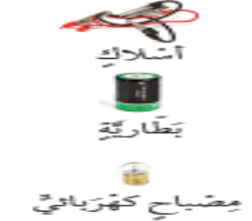  2ـ أحذر : أجرب أفكارى . أيها جعل المصباح يضئ ؟ وأيها لم ينجح فى ذلك؟  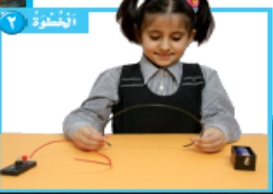  3ـ أسجل البيانات : أكتب نتائجى ونتائج أفراد مجموعتى . كم طريقة نجحت فى إضاءة المصباح ؟  استكشف أكثر  4ـ أتوقع : كيف أجعل مصباحا ثانيا يضئ ؟ ما الذى أحتاج اليه أيضا ؟ | ـ  الكهرباء شكل من أشكال الطاقة التى تشغل بعض الأشياء ومنها الثلاجة والغسالة والمصباح الكهربائى .  الكهرباء المتحركة :  تنتقل الكهرباء عن طريق الأسلاك من مصادرها ومنها البطاريات ويطلق عليها فى هذه الحالة الكهرباء المتحركة . الكهرباء المتحركة شكل من أشكال الطاقة التى تتحرك فى مسار معين .  الدائرة الكهربائية  يطلق على المسار الذى تسرى فيه الكهرباء المتحركة اسم الدائرة الكهربائية يجب أن تكون الدائرة موصلة تماما حتى تتحرك فيها الكهرباء .  مصادر الكهرباء  نحل على الكهرباء من البطاريات أو من مخارج الكهرباء الموجودة فى جدران منازلنا والتى تصل اليها الطاقة بوساطة الأسلاك من محطة توليد الطاقة الكهربائية .  استخدامات الكهرباء المتحركة .  تستخدم الكهرباء المتحركة فى كثيرا فى حياتنا اليومية مثل الإنارة وتشغيل كثيرا من الأجهزة الكهربائية مثل الثلاجة والتلفاز وتشغيل ماكينات المصانع وغيرها .  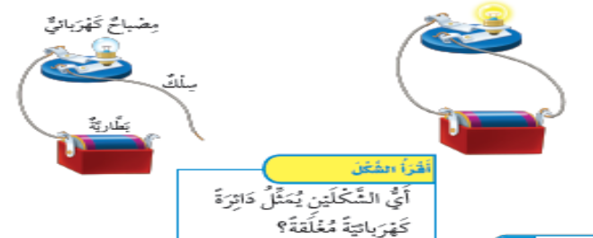  الكهرباء الساكنة  هى نوع من الطاقة تنتجها أجزاء صغيرة جدا من المادة لانستطيع رؤيتها ولكنها موجودة فى كل مكان عندما تتجاذب الأجزاء الصغيرة من المادة بعضها الى بعض أو تتنافر فإنها تكون مشحونة بشحنة كهربائية .  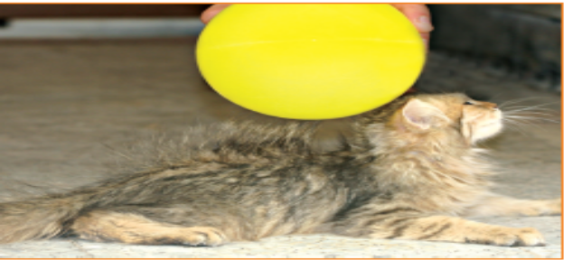  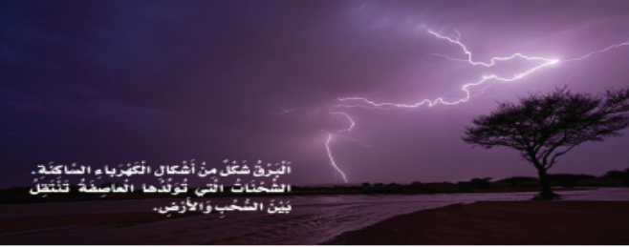 | الكهرباء  اسم يشمل مجموعة متنوعة من الظواهر الناتجة عن وجود شحنة كهربائية وتدفقها. وتضم هذه الظواهر البرق والكهرباء الساكنة. ولكنها تحتوي على مفاهيم أقل شيوعًا مثل المجال الكهرومغناطيسي والحث الكهرومغناطيسي.  http://ar.wikipedia.org/wiki  التقويم
ـ عرفى الكهرباء المتحركة .

ـ اذكرى المقصود بالدائرة الكهربائية .

ـ وضحى مصادر الكهرباء .

ـ عددى استخدامات الكهرباء
مدرسة المادة / المشرفة التربوية / مديرة المدرسة /

الصف | الثاني ابتدائي | المـادة | علوم | اليـوم | الأحد | الاثنين | الثلاثاء | الأربعاء | الخميس
الدرس | مراجعة الفصل الثاني عشر |  |  | التاريخ
الأهداف السلوكية | - يتذكر المعلومات ......... 2- يحل التمارين والتدريبات |  |  | الوسائـل التعليمية |  | الكتاب المدرسي + السبورة +جهاز حاسب

التهيئة والتمهيد | الاستكشاف والاستقصاء |  | الشرح والتفسير | التقويم | الإثراء والتوسع
** أمهد للمراجعة باسترجاع المعلومات السابقة عن الفصل واذكر الطالبات بالمفردات الجديدة التي تعلموها واستخدم لذلك الصور والمخططات والملصقات وجداول التعلم التي نفذت إثناء شرح الفصل .........ز | 1- كهرباء المتحركة  2- الكهرباء الساكنة  3- الوقود  4- الحرارة  5- دائرة كهربائية |  | 6- 21 مئوي و 70 فهر نهيت  7- اطلب منهن سرد لكل الذي يمكن ان تفعله الحرارة وأتقبل منهن الإجابات وأصحح لهم المفاهيم  8- أتكلم معهم عن محطات انتاج الكهرباء وأسلاك الضغط العالي التي تنقل لنا الكهرباء ومحطات خفض الجهد المنتشرة في الأحياء ... حتى تصل إلينا الكهرباء  9- نتكلم عن النفط والغاز الطبيعي ونبسط لهم مفهوم الوقود النووي | 10 – نختتم الدرس بمناقشة الطالبات في مفهوم " كيف نستعمل الطاقة " ودور الترشيد في استعمال الطاقة وضرورة المحافظة عليها وضرورة ابتكار وسائل ومصادر جديدة للطاقة | السبب والنتيجة : كيف تشغل البطارية الألعاب؟  ما نوع الطاقة التي تجعل ملابسي يلتصق بعضها ببعض أو بجسمي أحياناً؟  أكتب وصفاً ليوم قضيته بلا كهرباء.  العلوم والمجتمع :-  أبحث في استخدامات الناس للكهرباء وأكتبها.
الواجب

